|  |  |
| --- | --- |
|  | **PROPÓSITO:** el propósito de esta Política es describir la manera en que Behavioral Center of MI y Samaritan Behavioral Center identifican y proporcionan ayuda económica a pacientes sin seguro y a pacientes que necesitan ayuda para pagar sus facturas hospitalarias. Esta Política se refiere a estos hospitales colectivamente como los "Hospitales", e individualmente como un "Hospital". Esta Política tiene la intención de satisfacer los requisitos en la Sección 501(r) del Código de Impuestos Internos de 1986, según sus enmiendas, que impone ciertos requisitos a los Hospitales con respecto a la ayuda económica, limitaciones de cargos, y actividades de facturación y cobro. Los pacientes que no tienen los medios para pagar los servicios prestados en los Hospitales pueden solicitar ayuda económica, y pueden recibir ayuda económica, de acuerdo con los términos y condiciones de esta Política. Esta Política también tiene la intención de satisfacer ciertas reglas de reportes de costos hospitalarios de Medicare. Todos los proveedores en los hospitales están incluidos en la política de ayuda económica. |

# II. POLÍTICA:

El hospital tiene como política proporcionar ayuda económica para servicios médicos de salud mental para pacientes hospitalizados y otra atención médicamente necesaria a personas que califican para dicha asistencia según esta política; no cobrar a los pacientes elegibles para ayuda económica según esta Política por atención de emergencia u otra atención médicamente necesaria más que las cantidades generalmente facturadas (por ejemplo, los Hospitales no cobrarán a un paciente que es elegible para ayuda económica según esta Política por atención hospitalaria u otra atención médicamente necesaria más que los cargos brutos por dicha atención multiplicados por el Porcentaje de montos generalmente facturados (AGB)); y cobrar a los pacientes elegibles para ayuda económica según esta Política menos que los cargos brutos

**III. DEFINICIONES: A.** Cantidades generalmente facturadas o AGB: cada Hospital usará el "método retrospectivo" para determinar AGB. Cada hospital determinará las cantidades generalmente facturadas para toda la atención médica multiplicando los cargos brutos por esa atención por el porcentaje de AGB. Las siguientes definiciones se aplican para los fines de esta Política. **B**. Porcentaje de AGB: cada hospital calculará su propio porcentaje de AGB dividiendo la suma de todos los reclamos que se permitieron para toda la atención médica por Medicare de pago por servicio y todas las aseguradoras médicas privadas juntas durante un período previo de doce (12) meses por la suma de los cargos brutos asociados para esos reclamos. Para estos propósitos, incluida en la cantidad "permitida" está tanto la cantidad que Medicare o la aseguradora privada reembolsará y la cantidad (si hay alguna) de la cual el beneficiario de Medicare o individuo asegurado es personalmente responsable de pagar (en forma de coaseguro, copagos o deducibles), independientemente de si y cuándo el individuo realmente paga todo o parte de su porción, y sin considerar cualquier ajuste de ayuda benéfica o descuentos aplicados a la porción del individuo (según esta Política o de otra manera). Cada hospital calculará un Porcentaje de AGB revisado anualmente y aplicará el Porcentaje de AGB revisado para el día 120 después del final del período de 12 meses usado para determinar el Porcentaje de AGB. **C**. Familia: usando la definición de la Oficina del Censo de los EE. UU., un grupo de dos o más personas que residen juntas y que están relacionadas por nacimiento, matrimonio o adopción. Además, si el paciente se reclama como dependiente en la declaración de impuestos de un padre/madre o hijo adulto, la parte que reclama al paciente como dependiente se considerará un familiar del paciente. **D**. Activos de la familia: los activos combinados (aparte del ingreso familiar) del paciente, familiares del paciente y todos los garantes, según se ajusten de acuerdo con esta Política. Los activos familiares incluyen, sin limitación, dinero en cuentas bancarias y cuentas de inversión, bonos, certificados de depósito y activos fiduciarios. Se excluyen de los activos familiares: bienes raíces; vehículos; y activos de propiedad conjunta del paciente y un individuo que no es miembro de la familia, pero solo si el acceso del paciente al activo es únicamente para el beneficio de una persona que no sea familiar. Los solicitantes de ayuda económica pueden estar obligados a proporcionar documentación sobre el valor de los activos familiares. **E.** Ingresos familiares: ingreso total recibido por el paciente, los familiares del paciente mayores de 15 años de edad, y todos los garantes de todas las fuentes, incluyendo, por ejemplo, ganancias, subsidio de desempleo, compensación de los trabajadores, Seguro Social, seguridad de ingreso suplementario, asistencia pública, pagos a veteranos, beneficios de sobrevivientes, ingresos de pensión o jubilación, intereses, dividendos, rentas, regalías, ingresos de fideicomisos, asistencia educativa, pensión alimenticia, manutención de menores y otra asistencia. Para este propósito, las cuentas de jubilación se valorarán según su valor de anualidad, con el valor equivalente anual tratado como ingreso familiar; se usarán veinticinco años como la duración de la anualidad, y se usará 3.5 % como la tasa de crecimiento anual. Durante el proceso de evaluación de posible elegibilidad, el Hospital puede calcular el ingreso familiar de un paciente usando un modelo de cálculo desarrollado por terceros, que utiliza información de reportes crediticios, datos reportados por ellos mismos, fuentes de datos de marketing e ingresos promedio para otros cerca de la dirección reportada del paciente. **F**. Cargos brutos: las tarifas completas establecidas del Hospital para la provisión de artículos y servicios de atención médica. **G**. Garante: una persona distinta al paciente que es responsable del pago de las facturas médicas del paciente **H**. Atención médicamente necesaria: aquellos servicios razonables y necesarios para diagnosticar y proporcionar tratamiento preventivo o restaurativo para condiciones físicas o mentales de acuerdo con estándares profesionalmente reconocidos de atención médica generalmente aceptados en el momento en que se proporcionan los servicios. **I**. Pacientes sin seguro: un individuo que no tiene cobertura de terceros por una aseguradora comercial, plan ERISA, un programa federal de atención médica (incluyendo, sin limitación, Medicare, Medicaid, SCHIP y CHAMPUS), compensación de los trabajadores u otra asistencia de terceros para ayudar a cumplir sus obligaciones económicas para atención médica.

**IV. PROCEDIMIENTO:** A. El personal del hospital responsable de programar citas o ingresos debe remitir a todos los pacientes sin seguro y que no pueden pagar la atención a un especialista en facturación para determinar la elegibilidad para ayuda económica. Los pacientes con seguro que no pueden pagar su parte de la cantidad total por pagar también se deben remitir a un especialista en facturación. B. Elegibilidad para ajuste de ayuda benéfica 1. Criterios de elegibilidad a. La elegibilidad para ayuda económica en forma de ajuste por ayuda benéfica sobre la base de la incapacidad demostrada del paciente para pagar los servicios o artículos debido a recursos económicos inadecuados. Un paciente no es elegible para ayuda económica en forma de ajuste por ayuda benéfica según esta Política si los activos familiares del paciente están valorados en $50,000 o más, independientemente del ingreso familiar del paciente. b. Un paciente con activos familiares valorados en menos de $50,000 que satisfaga los siguientes criterios calificará para ayuda económica en forma de ajuste por ayuda benéfica de las cantidades adeudadas por salud mental IP u otra atención médicamente necesaria por el paciente (pero no sobre cantidades adeudadas por un pagador tercero), basado en una escala variable, en la cantidad indicada. La ayuda económica generalmente se determina por su ingreso total del grupo familiar comparado con el Nivel federal de pobreza. Si su ingreso es menor o igual al 250 % del Nivel Federal de Pobreza, usted puede recibir una cancelación del 100 % por ayuda benéfica sobre la porción de los cargos que usted es responsable. Si su ingreso está arriba del 250 % del Nivel federal de pobreza, pero no excede el 400 % del Nivel federal de pobreza, usted puede recibir tarifas con descuento en una escala variable. Si usted tiene deuda médica por atención de emergencia y médicamente necesaria que excede su ingreso, usted puede ser elegible para un descuento. Si usted tiene activos que exceden el 250 % de la cantidad de su ingreso del Nivel federal de pobreza, es posible que no califique para ayuda económica. Los pacientes que son elegibles para ayuda económica no pagarán más por atención elegible que las cantidades generalmente facturadas a pacientes con cobertura de seguro. Para cobertura efectiva en 2025, el 250 % del nivel federal de pobreza en los EE. UU. continentales será**$37,650** para un individuo solo, $64,550 para una familia de tres y $104,900 para una familia de seis. d. Si el paciente se reclama como dependiente en la declaración de impuestos de un padre/madre o hijo adulto, el ingreso de la parte que reclama al paciente como dependiente, junto con cualquier otro ingreso familiar, se considerará como la base para determinar la elegibilidad. Si el ingreso familiar actual ha aumentado significativamente durante el último año, el Hospital puede suspender una decisión sobre ayuda económica en forma de ajuste por ayuda benéfica si existe una base razonable para creer que el ingreso familiar volverá a los niveles anteriores. No obstante, cualquier disposición de esta Política en contrario, si el ingreso familiar ha disminuido significativamente durante el último año, el hospital puede denegar ayuda económica en forma de ajuste por ayuda benéfica si existe una base razonable para creer que el ingreso familiar volverá a los niveles anteriores el próximo año. La ayuda económica no es aplicable a la responsabilidad de pago de una compañía de seguros o plan de beneficios según un plan de beneficios médicos, independientemente de si la compañía de seguros o plan médico ha hecho el pago al paciente o al hospital. g. Si el paciente recibe un acuerdo económico o fallo de un tercero causante del daño que causó la lesión del paciente que tiene como consecuencia los servicios médicos y artículos proporcionados por el hospital, el paciente debe usar la cantidad del acuerdo o fallo para satisfacer cualquier saldo de cuenta del paciente y no será elegible para ayuda económica en forma de ajuste por ayuda benéfica. h. Además de cumplir los criterios de ingreso familiar y activos familiares establecidos arriba para ser elegible para ayuda económica en forma de ajuste por ayuda benéfica según esta Política, un paciente también debe: ▪ completar la Solicitud de ayuda económica que proporciona el hospital; ▪ proporcionar toda la documentación solicitada por el hospital de acuerdo con esta Política y el formulario de Solicitud de ayuda económica; ▪ solicitar todos los programas de asistencia pública requeridos por el hospital, incluyendo, por ejemplo, Medicaid, Seguro Social, discapacidad, etc.; y ▪ cooperar con el hospital para determinar si el paciente es o no elegible para ayuda económica según esta Política. i. el hospital proporcionará asistencia razonable a los pacientes para la búsqueda de beneficios públicos para los que pueden calificar (como, por ejemplo, Medicaid de Michigan). Un paciente que sea beneficiario de Medicaid se considerará como que posiblemente califica para 100 % de ayuda económica en forma de ajuste por ayuda benéfica. Si se determina que un paciente es posiblemente elegible para 100 % de ayuda económica en forma de ajuste por ayuda benéfica, la oficina comercial avisará al paciente de la determinación por escrito, y el paciente no estar obligado a completar una Solicitud de ayuda económica. Prueba de ingreso y activos familiares a. Todos los solicitantes de ayuda económica en forma de ajuste por ayuda benéfica deben proporcionar prueba de ingreso familiar y activos familiares. Cuando el hospital lo solicite, un solicitante puede estar obligado a proporcionar copias de lo que sea aplicable: ▪ talones de cheque de pago de al menos las últimas cuatro semanas o una declaración del empleador verificando los salarios brutos ▪ formularios W-2 del IRS generados durante el año pasado ▪ formulario 1040 del IRS más reciente ▪ estados de cuenta bancarios de los últimos dos meses para cada cuenta corriente, de ahorros, mercado de dinero u otra cuenta bancaria o de inversión ▪ declaraciones por escrito de los últimos dos meses para todos los demás ingresos (por ejemplo, subsidio de desempleo, discapacidad, jubilación, etc.) ▪ carta de denegación de subsidio de desempleo ▪ documentación de valores de activos familiares b. El no proporcionar cualquiera de estos documentos puede tener como consecuencia una denegación de ayuda económica, aunque a un solicitante no se le denegará la ayuda económica por no proporcionar información o documentación que esta Política o la Solicitud de ayuda económica no lo necesite explícitamente. Si un solicitante no tiene ninguno de los documentos listados para demostrar ingreso familiar o activos familiares, el solicitante puede comunicarse con el departamento de facturación (billing department) del Hospital.

La Solicitud de ayuda económica completada debe presentarse, junto con la documentación de respaldo necesaria, a Behavioral Center of Michigan 4050 E. 12 Mile Rd. Warren, MI 48092 – ATTN: Teléfono del departamento de facturación: (586)261-2166

**Nivel federal de pobreza para los 48 estados contiguos en 2025 (ingreso anual)**

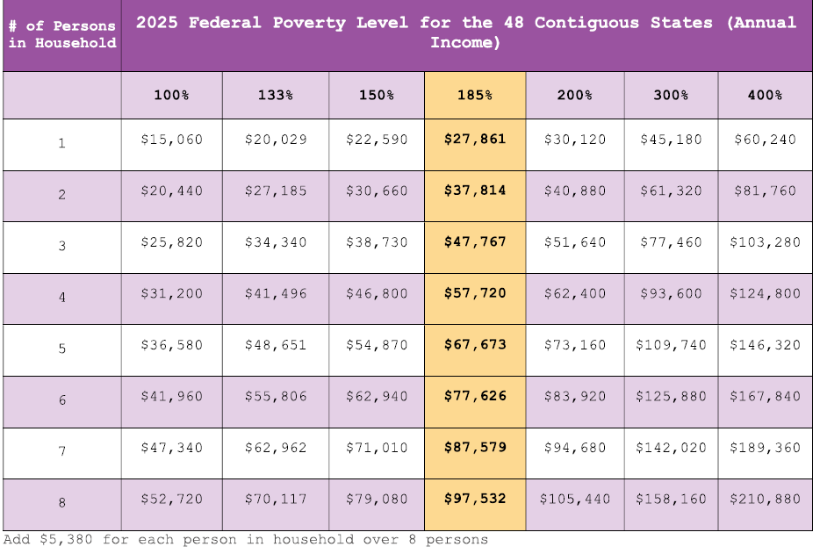

Agregue $5,380 para cada persona en el grupo familiar de más de 8 personas

Número de personas en el grupo familiar

|  |  |
| --- | --- |
| **Fecha de la próxima revisión:** | 5/2026 |
| **Fecha de la revisión:** |  |
| **Fecha de modificación:** | 1/2025 |
| **Historial de modificación:** |  |
| **Búsqueda de palabra clave:** | Ayuda económica |

Esta política es:  Nueva  Revisada  Modificada